|  |  |  |  |  |  |  |  |  |  |  |
| --- | --- | --- | --- | --- | --- | --- | --- | --- | --- | --- |
| **DON BOSCO GENK** |  | | |  | | | |  |  | |
| **Klas: 5 TSO LOS** | | |  | | |  |  | **Datum:** | | |
| **Vak: Bewegingsagogiek** | | |  | | | |  | **Thema: creatief zijn met materiaal** | | |
| **Leerkracht: K. Van Genechten** | | | |  | | |  | **Lesvoorbereiding (100 min)** | | |
|  | |  |  | | |  | | | |  | |

**1 - Ploegen maken (5 min)**

**Doelen:**

* De leerlingen worden op een speelse manier in groepen verdeeld.
* De leerlingen leren een andere manier van groepen indelen die ze later zelf kunnen toepassen.

**Omschrijving**

Knip 4 foto’s in stukken zodat er een puzzel ontstaat.

Steek alle puzzelstukjes in een zak en laat de leerlingen er 1 stukje uit trekken.

Daarna moeten de leerlingen de andere leerlingen zoeken die bij hen puzzelstukje horen zodat de puzzel vervolledigd kan worden.

Dit zijn dan ook meteen de 4 ploegen.

**Materiaal:**

* 4 foto’s die in puzzelstukjes geknipt zijn. (16 leerlingen = 4 foto’s van 4 stukjes)
* Zakje

**2 – opwarming met Speelkaarten (15 min)**

**Doelen:**

* Op een speelse manier opwarmen
* Punten verdienen voor het vervolg van de les
* Leerlingen aansporen om zelf leuke varianten te verzinnen

**Omschrijving:**

In het midden van de ruimte liggen speelkaarten omgedraaid.

In elke hoek van de ruimte staat een ploeg. Er mag telkens 1 persoon van de ploeg naar het midden lopen om een speelkaart te nemen en naar zijn kamp te brengen. (Er mag telkens maar 1 kaart genomen worden)

Daarna loopt een volgende persoon en dit blijven we doen tot alle speelkaarten op zijn. Welke ploeg heeft de hoogste score wanneer we alle speelkaarten optellen.

Deze ploeg krijgt 1 punt.

Hierna verzint elke ploeg een andere variant die ze zouden kunnen spelen als opwarming met de speelkaarten. Ze leggen deze variant uit aan de rest van de klas en de variant wordt ook telkens gespeeld. (voorbeelden varianten: (om ter meest rode/zwarte kaarten, Om ter meest duo’s verzamelen, kwartetten, Bij elkaar kaarten stelen,…)

In totaal zij er dus 5 punten te verdienen.

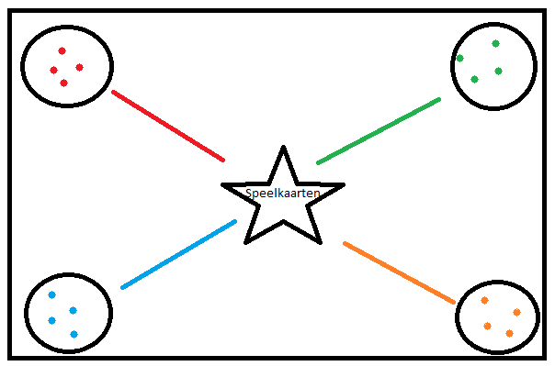

**Materiaal:**

* 2 pakken speelkaarten
* 4 hoepels

**3 - Spel (50 min)**

**Doelen:**

* Leerlingen leren creatief denken
* Creatief omgaan met materiaal
* Leuke bewegingsmomenten creëren
* Leerlingen leren een spel uitleggen gelijktijdig met demonstratie

**Omschrijving:**

Er staan 4 materiaalpakketten klaar in de sporthal

De ploeg die de meeste punten heeft verzameld in het opwarmingsspel heeft het recht om als eerste een pakket te kiezen.

Elke ploeg neemt zijn pakket en zoekt een plaatsje in de sporthal.

Ze krijgen 10 minuten om een leuk spel uit te dokteren met het materiaal dat ze hebben gekozen.

Ze mogen dus geen extra materiaal bijvragen.

Ook in de ploegenindeling zijn ze vrij. (Dus ze zijn niet gebonden aan de ploegen die eerder gevormd waren)

Daarna doorlopen we elk spel.

Elk spel wordt door het groepje die het bedacht heeft uitgelegd.

Na het spelen van het spel bespreken we kort klassikaal wat goed was aan de uitleg en wat de werkpunten zijn.

**Materiaalpakketten**

|  |  |  |  |
| --- | --- | --- | --- |
| **Pakket 1** | **Pakket 2** | **Pakket 3** | **Pakket 4** |
| 8 hockeysticks  8 tennisballen  8 kegels  Potjes | 2 Valmatten  6 kegels  2 ballen | 4 fitballen  Bak vol tennisballen  6 kegels | 8 turnmatjes  4 ballen  Potjes  4 banken |

**4 - Klassikaal slotspel: Kanjam (20 min)**

**Doelen:**

* Leerlingen beleven spelplezier
* Leerlingen leren spelregels KANJAM

**Omschrijving:**

Het doel van KanJam is punten te scoren door te werpen en het van richting veranderen van de KanJam disc. Het spel is ten einde wanneer een team precies 21 punten bereikt heeft of een “Instant Win” gegooid is.

* Spelers moeten bij het werpen ACHTER de ton staan.
* De Disc mag de grond niet aangeraakt hebben.
* Wanneer de ontvanger de Disc vangt, draagt of meerdere malen aanraakt worden eveneens GEEN punten toegekend.
* Wanneer een teamlid het andere team opzettelijk hindert, worden er 3 punten toegekend aan het team dat aan de beurt is, tenzij deze op 19 of 20 punten staan. Dan worden respectievelijk 2 en 1 punten toegekend.
* Om te winnen moet een team PRECIES 21 punten scoren. Wanneer een team over 21 punten gaat worden ALLE gescoorde punten van het huidige puntenaantal afgetrokken. Bijvoorbeeld team A heeft 19 punten en scoort een Bucket (3 punten). Omdat men op 22 punten zou komen is het teveel en worden alle 3 punten van het totaal afgetrokken, waardoor Team A nu 19 - 3 = 16 punten heeft.
* Elk team speelt hetzelfde aantal beurten, tenzij een “Instant Win” gegooid wordt. Wie het eerste aan de beurt is wordt tijdens de toss bepaald. Het team dat als laatste aan de beurt is heeft “The Hammer” (de laatste worp), hetgeen over het algemeen als groot voordeel gezien wordt. In het geval van een gelijkspel wordt een verlenging gespeeld. Beide teams spelen één volledige beurt (dus zowel werper als ontvanger). Het team met de meeste punten heeft gewonnen. Als het nog steeds gelijk is herhaalt de verlenging zich, net zo lang totdat er een winnaar is.

**DINGER: 1 PUNT**

De ontvanger verandert de KanJam disc van richting en deze komt tegen de zijkant of bovenkant van de Kan.

**DEUCE: 2 PUNTEN - Directe treffer**

zonder hulp van de ontvanger gooit de werper de KanJam disc direct tegen de Kan. Note: In het zeldzame geval dat de KanJam Disc door de “Brievenbus” gegooid wordt, maar er weer uitvliegt telt deze voor twee punten.

**BUCKET:3 PUNTEN - Slam Dunk**

De ontvanger verandert de KanJam Disc van richting waardoor deze via bovenkant, of door de brievenbus in de Kan belandt.

**INSTANT WIN: Directe treffer in de Kan**

zonder hulp van de ontvanger gooit de werper de KanJam disc in de Brievenbus, of via de bovenkant in de Kan. Bij een Instant Win is het spel altijd direct afgelopen (ondanks het feit dat het aantal beurten nog niet gelijk is)

**Materiaal**

* 2 setten Kanjam
* Partijvestjes